Četrtek, 2.4.2020

1.ura: MAT
Cilji:
Ocenijo in merijo količine (prostornino) s standardnimi enotami. Ob praktičnem merjenju izbirajo primerne merilne instrumente in meritve izrazijo z ustrezno mersko enoto. Primerjajo količine in računajo z njimi.

- DZ, str. 30 - oglej si sliko, kako lahko 1l razdelimo na dva dela po pol litra. Lahko poskusiš tudi v kuhinji. Bodi natančen pri prelivanju – vodo lahko uporabiš kasneje za zalivanje rož .
- DZ, str. 31 – oglej si 2. nalogo, kako razdelimo en liter na štiri dele po četrt litra. Preizkusi.
- DZ, str. 30/1
- Zapis v zvezek (lahko tudi natisneš in zalepiš).

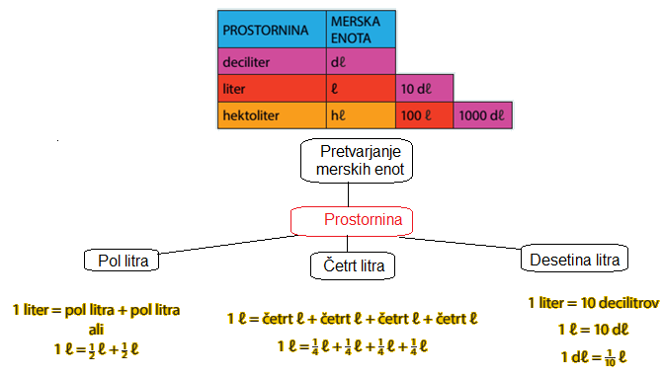

2.ura: ŠPO

Pojdi na sveži zrak, na dvorišče. Teči tri kroge okoli hiše, razgibaj se od glave do pet. Vzemi loparje za badbinton, prosi nekoga iz hiše za soigralca in se uri v igranju. Če si sam, lahko vadiš:
- odbijanje žogice na loparju,
-spodnji servis,
-zgornji servis,
-če imaš več žogic, pa še zelo dolge podaje. Ko ti jih zmanjka, stečeš po njih in ponoviš vajo še 3x.
-Zadnjih 10 min preskakuj kolebnico ali vrti hulahop ali pa se igraj gumitvist (napni gumilastiko med dve drevesi ali 2 stola…)

3.ura: NIT
Kriteriji: utemelji pomen ločenega zbiranja odpadkov, spoznaj nevarne odpadke, ki spadajo na posebna odlagališča

1. DZ, str. 70 – 2.naloga: opraviš jo čez vikend, če nimaš epruvet, vzemi zelo majhne stekleničke ali merice od pralnega praška ali od začimb. Morsko vodo sam/a zmešaj-zdaj že veš, kakšna zmes je to.
2. Naučil/a si se ločevati zmesi, danes pa boš spoznal/a, da je
LOČEVANJE ODPADKOV POMEMBNO.
- Doma na hitro preveri, kaj vse ločujete in kam odlagate stvari preden jih odpeljejo smetarji na smetišče.
- DZ, str. 71 preberi besedilo v modrem in reši 1. nalogo (nadaljuje se na strani 72).

5.ura: SLJ
Mednarodna zveza za mladinsko književnost je na pobudo nemške pisateljice Jelle Lepman razglasila 2. april za mednarodni dan knjige za otroke.
2. april je hkrati tudi rojstni dan svetovno znanega pravljičarja iz Danske, Hansa Christiana Andersena.
Letos bo praznovanje 2. aprila v vseh pogledih zelo posebno. Želimo si, da bi kljub trenutnim razmeram praznovali skupaj in to z BRANJEM.
- Izberi si svojo najljubšo knjigo s seznama (ali pa tako, ki te ob letošnjem praznovanju 2. aprila še posebej nagovori), preberi odlomek (ali pa kar celo knjigo) in ga deli z mano ali s starši.
- Zapiši svoje misli, kaj ti pomeni branje, nariši ilustracijo, povej, kaj ti knjiga sporoča in preberi kakšen odlomek na glas staršem..
Deli ideje za dobre knjige s svojimi prijatelji. Čas v karanteni preživi v družbi dobrih knjig.
- Spodbudi starše,da berejo zraven tebe svojo knjigo….Uživajte ob branju.

6.ura: DOD/DOP
Nadaljuj z branjem tvoje najljubše knjige.

